成果信息范例格式

以木质纤维素为原料的木糖（糠醛）——乙醇联产工艺
（清华大学核能与新能源技术研究院801室）

- 高昂的预处理成本是目前以木质纤维素为原料生产燃料乙醇的主要技术瓶颈。木糖（糠醛）的生产与木质纤维素的稀酸预处理相近，本课题组利用木质纤维素中的半纤维素为原料，采用稀酸水解工艺生产木糖及糠醛。这可以视为木质纤维素的预处理过程，使此预处理成本被转嫁到均为高附加值产品的木糖、糠醛中，最后利用残渣进行酶解糖化生产燃料乙醇。由于预处理成本的转嫁，使得以木质纤维素为原料的木糖（糠醛）-乙醇联产的生产工艺具有较强的经济可行性。
- 工业上木糖、糠醛的生产工艺无法完全满足木质纤维素预处理的要求。木糖生产工艺较为温和，导致其对木质纤维素致密结构的破坏程度有限，后续的酶解糖化效率较低。糠醛生产工艺过于剧烈，使纤维素大量流失，以致后续酶解糖化的设备利用率低下。因此本课题组利用“混合酸法”、“二步法”分别对木糖、糠醛生产工艺进行改进，在木糖、糠醛的高产率及对木质纤维素结构较强破坏性之间建立平衡点。
- 在纤维素的酶水解糖化过程中，由于产物、底物的抑制效应，使得纤维素的转化效率较低，本课题组通过自行开发的产物在线分离水解反应器，于水解过程中定时移除产物，最终使纤维素转化率提高近30%。利用纳滤将移出产物进行浓缩至可发酵糖浓度15%，最后进行乙醇发酵，其乙醇产率达到95%。
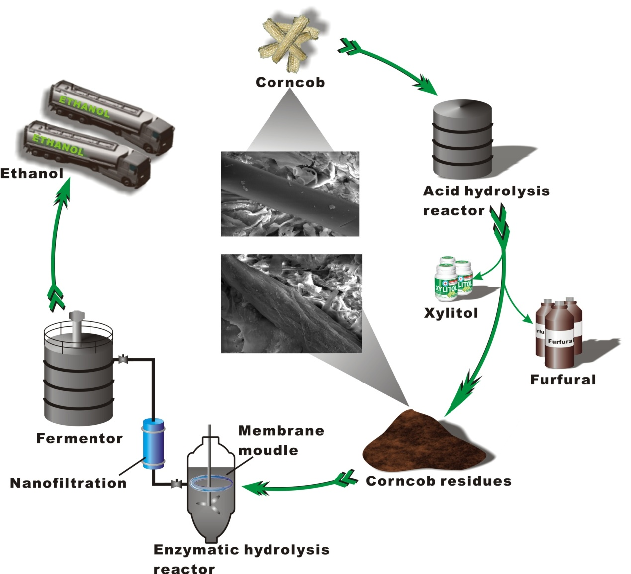
图 木质纤维素转化木糖（糠醛）-燃料乙醇联产技术路线
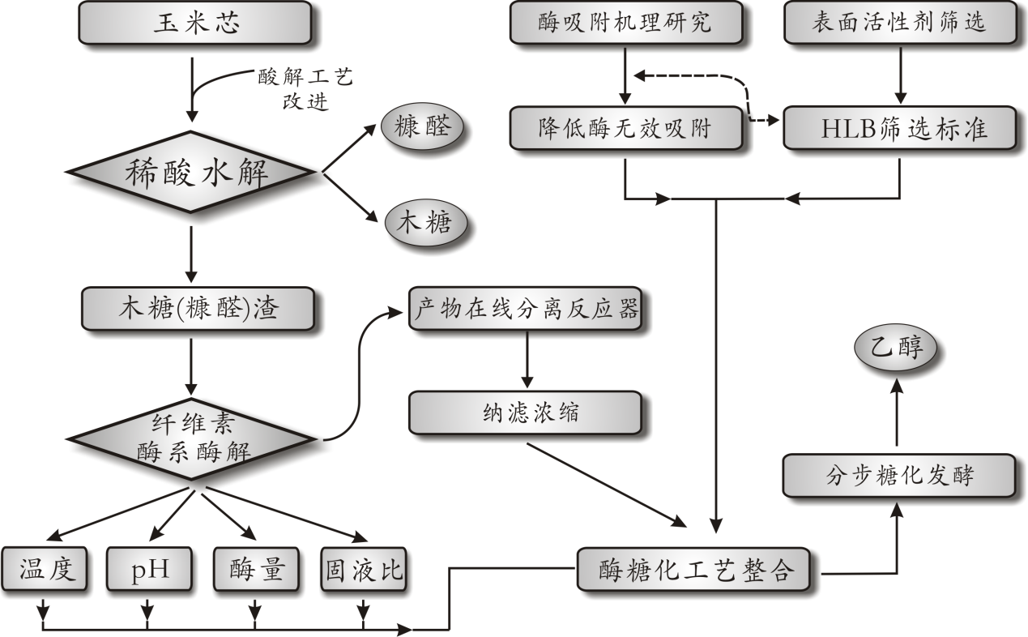
图 木糖（糠醛）-燃料乙醇联产技术工艺流程
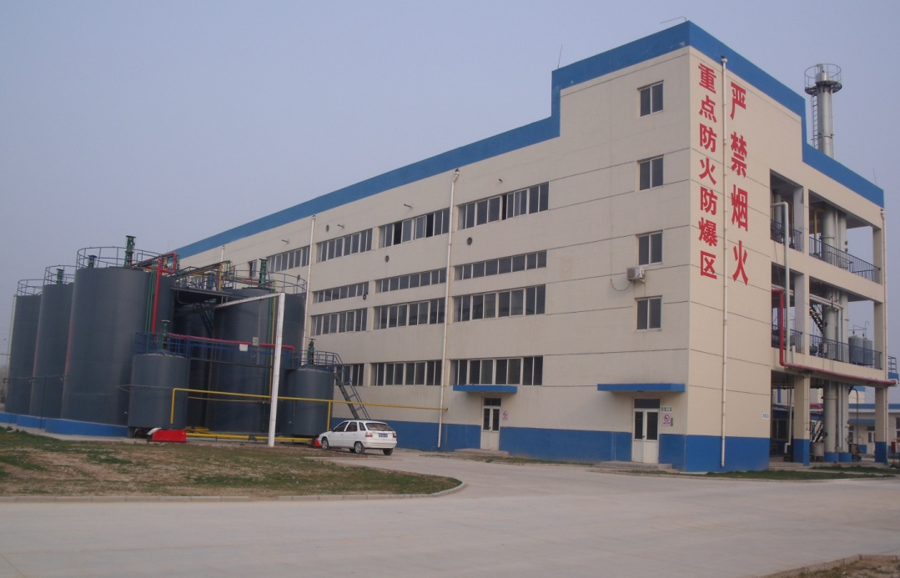
图 设在山东省的木糖渣乙醇的中试生产基地
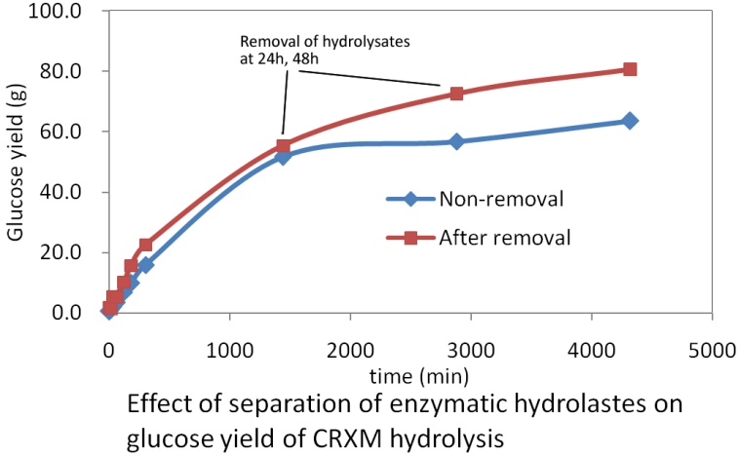
图 水解反应器中产物在线分离对纤维素水解效率的影响
产物移除组中移除时间点为24h、48h，其水解提升效率分别表现在48h、72h，与对照组相比，此二时间点葡萄糖产量分别提升28.12%、26.98%。

纤维素酶的吸附
纤维素酶系中除β-葡萄糖苷酶（纤维二糖酶）外，纤维素外切酶、纤维素内切酶在纤维素酶水解底物过程中非特异性吸附非纤维素类物质，此种现象被称为无效吸附或非生产性吸附（non-productive adsorption)。在以往报道中，多研究经稀酸预处理木质纤维素对酶的无效吸附，但由于木糖渣的水解条件不同于稀酸预处理木质纤维素，所以研究其对纤维素酶的无效吸附是非常必要的。本实验中对四种底物进行纤维素酶的吸附实验，包括微晶纤维素（Avicel）、经过纤维素酶水解的残渣（Lignaceous）、木糖渣（CRXM）、木糖渣+ Tween 80（CRXM+Tween80）。其中Lignaceous 经过组分分析，其纤维素含量为25.6%，木质素为64.3%。由于颗粒大小对吸附影响较大，故将以上四种底物过筛（100~120目）。结果如下图6。
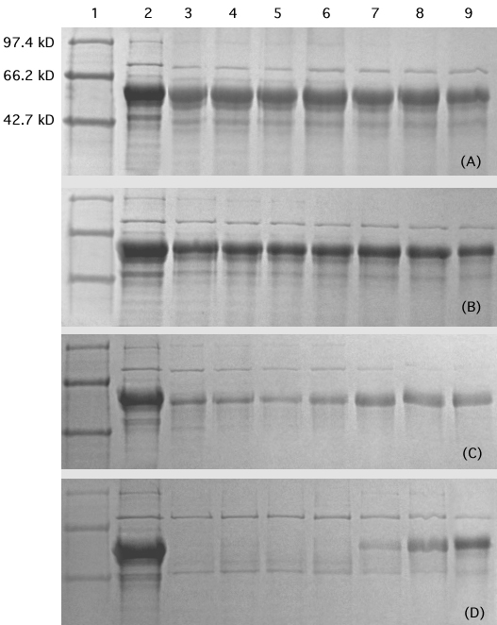
图6 不同底物下游离纤维素酶分布状况比较
Fig. 6 Cellulase solubilization during hydrolysis of different substrates. Supernatants of the hydrolysis suspensions sampled at different time: lane 3, 10th minute; lane 4, 20th minute; lane 5, 35th minute; lane 6, 60th minute; lane 7, 1440th minute ( 1st day); lane 8, 2880th minute ( 2^{ed} day); lane 9, 4320th day (3rd day); lane 1, marker; lane 2, sample from the solution without substrate. A, B, C and D is samples from hydrolysis solution with CRXM+TWEEN80, CRXM, Lignaceous and Avicel.
利用SDS-PAGE电泳分离水解悬浮液中纤维素酶，以观察纤维素酶对底物的吸附情况。电泳图谱说明Avicel与Ligaceous同样表现出对纤维素酶的较强吸附性，而CRXM和CRXM+Tween80的水解悬浮液中尚有大量酶分子处于游离状态，且后者游离态的酶分子浓度要略高于前者，说明TWEEN80有降低酶分子无效吸附的作用。
经过SDS-PAGE图谱分析（图6），通过测定悬浮液中蛋白浓度对其进行定量分析。图7中发现纤维素酶吸附底物的过程几乎是发生在水解初期的60m内，这意味着无论是纤维素还是木质素对纤维素酶都有较强的吸附性。值得注意的是，CRXM对于纤维素酶的吸附性与Ligaceous相比是有限的，说明未经过水解的CRXM的结构更加紧凑，易于结合纤维素酶、暴露于外的结合位点相对较少，同时加入Tween80后，由于其疏水末端有可能结合木质素位点或者木质纤维素表面被其占据造成空间位阻，使更多纤维素酶游离于悬浮液中。另一方面，随着水解时间延长，纤维素酶从底物中释放出来的趋势要比前期更为明显，尤其是Avicel及ligaceous，显然酶分子结合底物发生催化反应后释放，然后再结合底物，但当底物浓度逐渐下降时酶分子开始游离于悬浮液中，CRXM则因结构紧凑及复杂性而限制了水解效率，因此酶分子释放现象并不明显，通过几种底物的水解效率可证明此点（图8）。
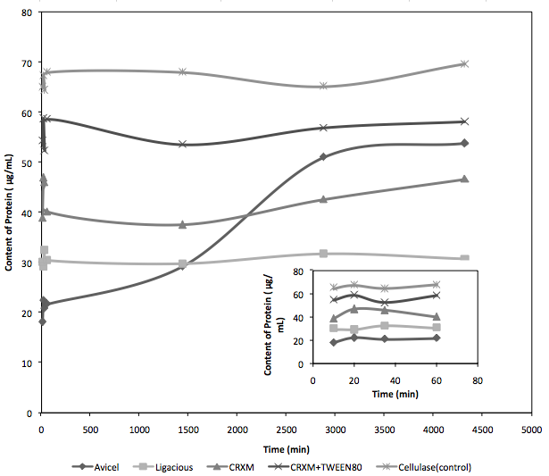
图7 不同底物水解过程中游离态纤维素酶吸附固体颗粒物的动力学变化过程
Fig. 7 Time course of adsorption of cellulase with solid particles during the hydrolysis of CRXM
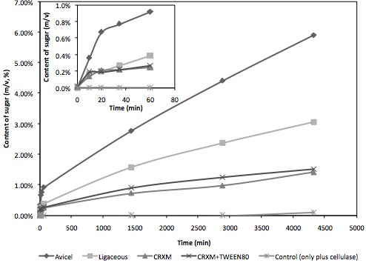
图8 纤维素酶吸附过程中葡萄糖产量变化
Fig.8 Time course of glucose concentration during the hydrolysis of CRXM
通过以上结果可以看出，对于木糖渣水解效率来说，底物结构的复杂性要大于其对纤维素酶无效吸附的影响，此点可以从Ligaceous的水解效率看出，其纤维素含量低于CRXM近50%，但还原糖产生速率远高于CRXM，同时其木质素含量却很高。此外关于表面活性剂Tween80的作用问题，以往报道中Tween80等非离子表面活性剂被广泛认为在降低纤维素酶无效吸附过程中起到重要作用，但考虑到表面活性剂作用机理，其对于纤维素酶吸附来说可能是“双刃剑”，毕竟表面活性剂的疏水基团也会一定程度上封闭纤维素表面的活性反应位点，因此对于纤维素酶水解过程来说，在增加其底物浸湿性及增强纤维素酶稳定性等方面作用更大。

发表文章：
- 糠醛渣纤维素酶水解条件的研究. 李涛 仉磊 陈叶福 肖冬光 李十中. 酿酒科技, 2009, 4
- 产纤维素酶菌群的筛选及其酶学特性研究. 宋安东 王磊 仉磊 章晓庆 杜然 李十中. 中国生态农业学报 (已接收)
- 糠醛渣联产乙醇工业化生产可行性初探. 仉磊，李涛，王磊，李十中. 农业工程学报，2009，11

申报专利：
- 李十中，仉磊，李天成．一种新型在线产物分离纤维素水解反应器，专利申请中
联系方式
联系人：李十中，李天成
联系单位：清华大学核能与新能源技术研究院
单位地址：北京市海淀区清华园1号清华大学能科楼A座100
联系电话：010-62772123，010-80194050，010-89796023
移动电话：13910097598, 13520964956
电子邮箱：szli@tsinghua.edu.cn, litiancheng@tsinghua.edu.cn

